GIỜ NGỦ CỦA CÁC BÉ TRƯỜNG MN TOÀN THẮNG

*Giờ đi ngủ*

*Em lên giường*

*Nằm im lặng*

*Hai mắt nhắm*

*Ngủ cho ngoan…*

*Bé ngủ thật ngoan*

*Có cô đây rồi!*

*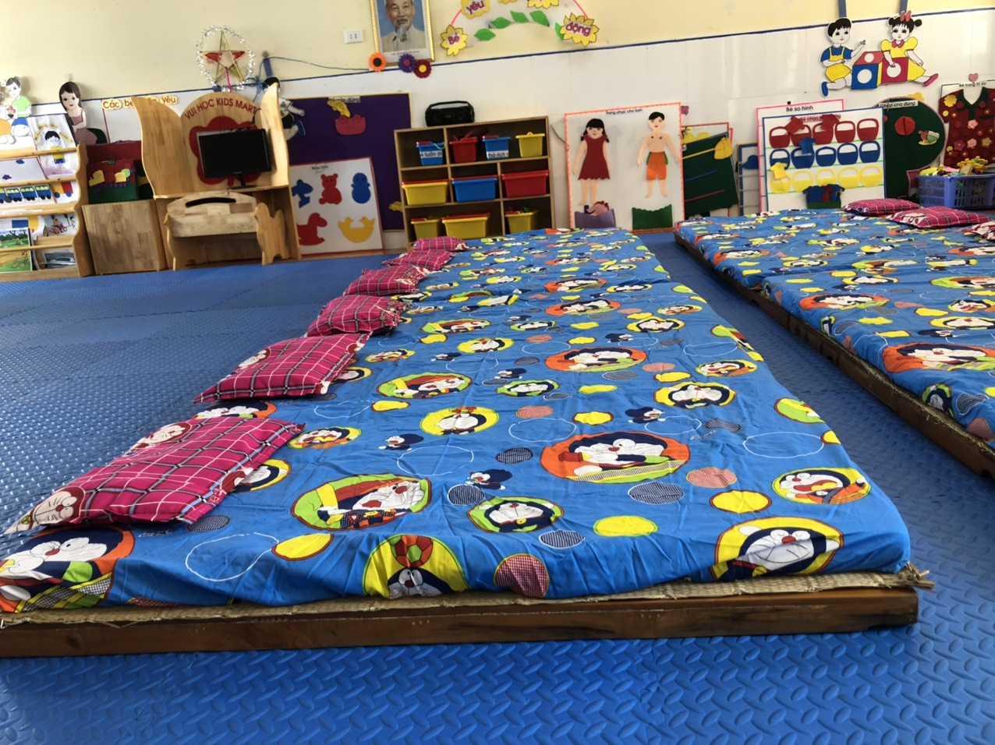*

*Chuẩn bị trước giờ ngủ*

*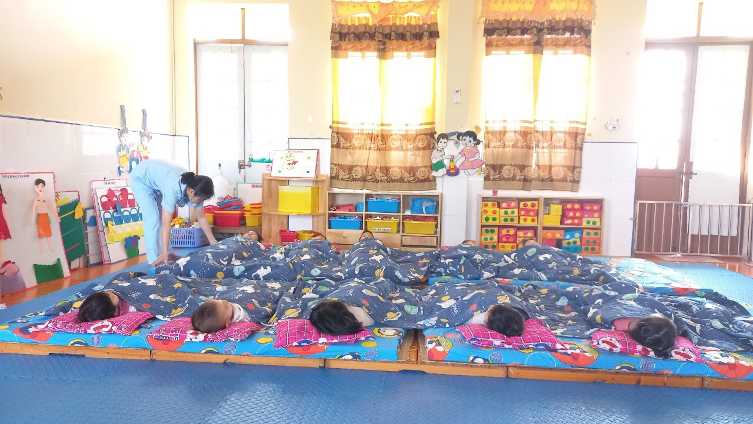*

*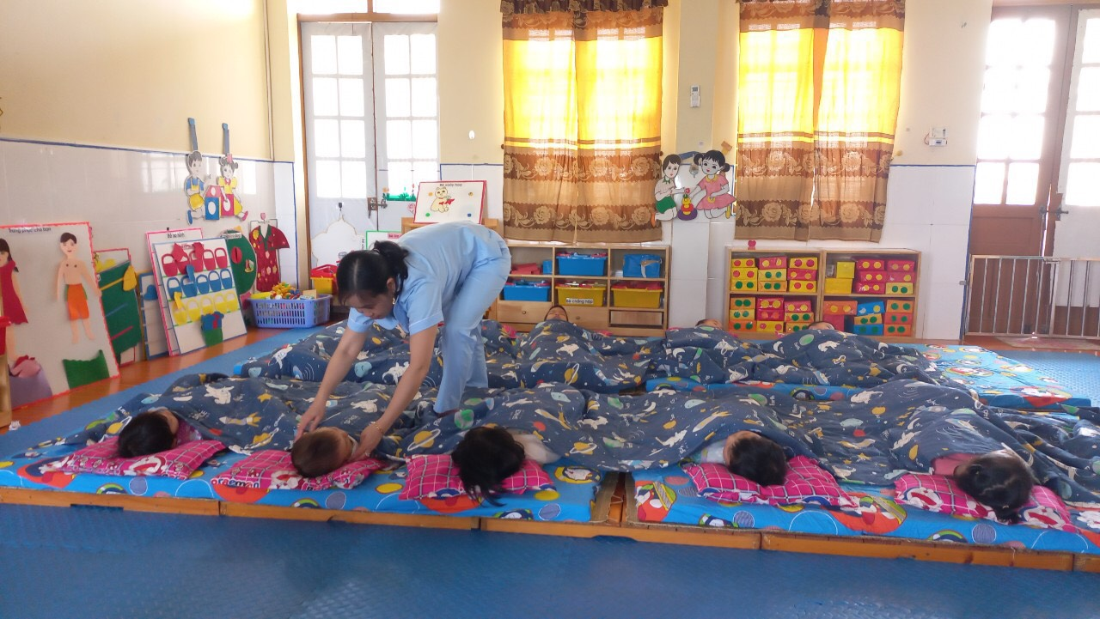*

*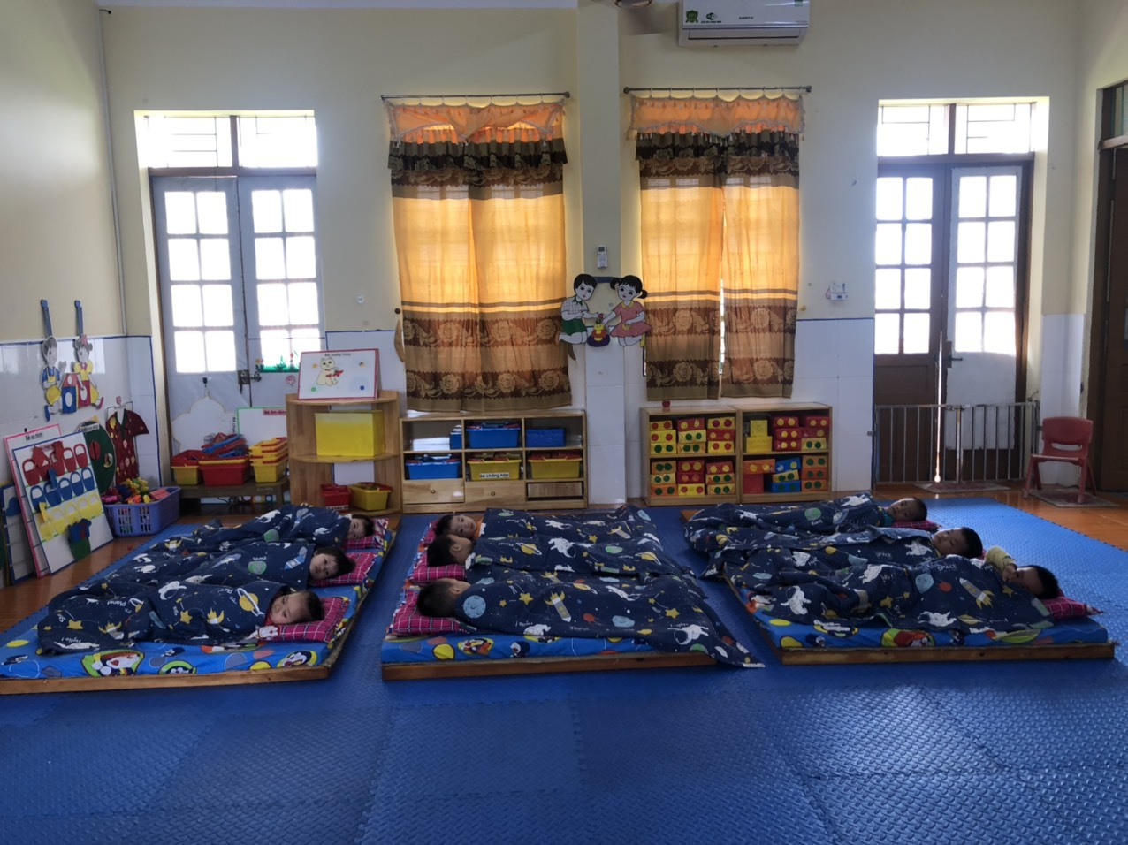*

*Chăm sóc bé khi ngủ*

*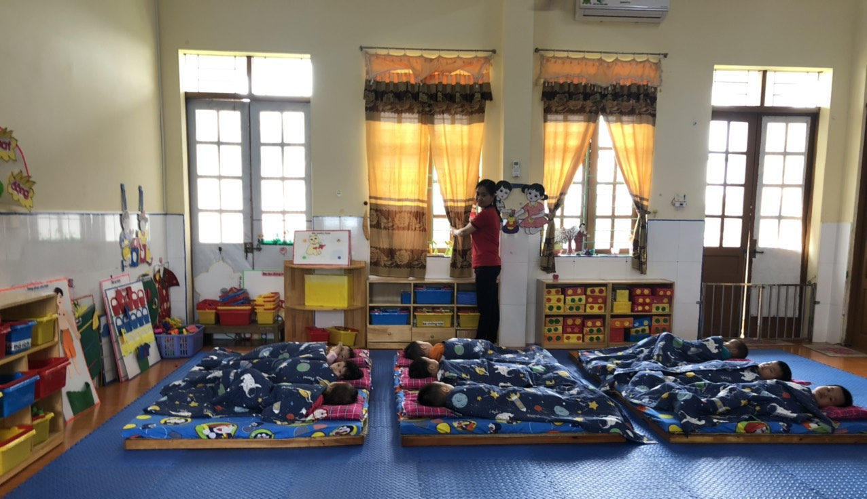*

*Chuẩn bị dậy thôi nào!*